
МБУК
«Межпоселенческая центральная библиотека им. И.М.Бондаренко» Неклиновского района Ростовской области
Краснодесантский отдел им. Марко Вовчок

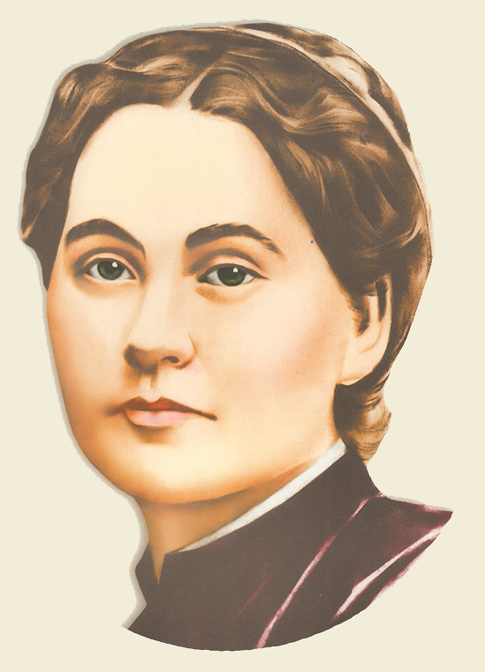
Мы носим имя
женщины-легенды
Непериодическое информационно-просветительское издание
для массового пользования читателями библиотеки.
2020 г.

Содержание
Почему мы носим имя Марко Вовчок……………………3
Листая жизни страницы…………………………..…………5
Портрет Марии Вилинской в воспоминаниях
современников………………………………………………..12
Память о писательнице………………………………….….14
Азовский берег – берег дружбы: ежегодный
международный конкурс-фестиваль поэзии
и поэтических переводов «Берега дружбы»
в Неклиновском районе………………………………….….15

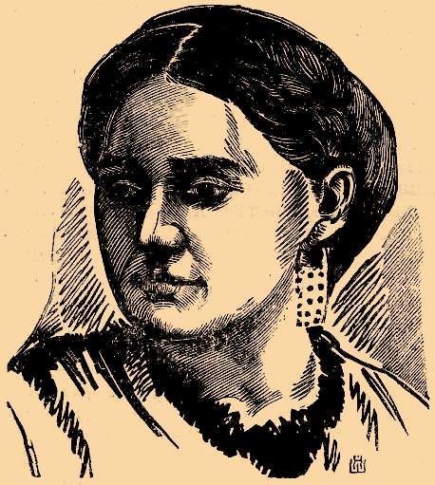
Почему мы носим имя
Марко Вовчок
В истории человечества всегда были такие женщины, жизненная дорога которых ярко и резко отличалась от жизни их современниц, а творческое или социальное наследие их если не меняло жизнь человечества, то по крайней мере оставляло в его сознании глубочайший неизгладимый веками след…
Одной из таких женщин была уроженка Орловской губернии Мария Александровна Вилинская, более известная как русско-украинская писательница Марко Вовчок.
Классик украинской прозы, активный деятель русского литературного процесса, талантливая переводчица с нескольких языков, сборщик и исследователь этнографических материалов, редактор журнала, меценатка – столько граней одной личности!
Придя в литературу накануне крестьянской реформы 1861 года, она снискала любовь, уважение и почитание среди писателей и критиков России и Украины, таких как Тарас Шевченко, Пантелеймон Кулиш, Иван Тургенев, Александр Герцен, Николай Добролюбов, Николай Лесков. Перед её смелостью, неординарностью, глубокомыслием и талантом склоняли головы светлейшие умы Европы.
Она была истинной женщиной, красивой в своей простоте, спокойной, без жеманства и притворства, и это выделяло её из толпы современниц. А острый ум, талант, трудолюбие, серьёзность её работы ставила Вовчок на одну ступень с мужчинами, позволяя говорить и творить с ними на равных.

3
Марко Вовчок обогатила украинскую литературу жанрами социально-проблемного рассказа, а произведения её снискали
широкую популярность по всему миру еще при жизни. Основной темой её творчества являлся трагизм жизни крестьянства во времена крепостничества, борьба против крепостного права, непримиримость между порабощенным народом и крепостниками, трагическое положение народа, его непреодолимое стремление к освобождению.
Характерная особенность этих произведений заключается в том, что они рассказом от первого лица. Рассказчиками в произведениях чаще всего становятся девушки и женщины, которые рассказывают о случаях из жизни близких людей или собственной жизни, и поэтому читатели воспринимают их, как живых свидетелей, конкретных представителей тогдашнего общества. Именно поэтому произведения Вовчок имеют значение истинных документов крепостнической эпохи.
Именно такой была писательница Марко Вовчок - выдающаяся автор правдивых, талантливых произведений о жизни трудового народа и крепостного крестьянства, выразительница их стремлений и дум, борец за права человека и свободу, настоящая женщина-легенда. Произведения талантливой писательницы для всех поколений читателей является источником глубокого познания трагической страницы нашей истории - крепостничества, потому что они являются правдивыми документами той эпохи, а чтение произведений Марко Вовчок приносит эстетическое наслаждение своими яркими описаниями.

«Правда, добро – не мечты. Ведь были же люди, есть же и теперь люди, которые для правды не жалеют ни себя, ни своего счастья».
(Марко Вовчок)

4
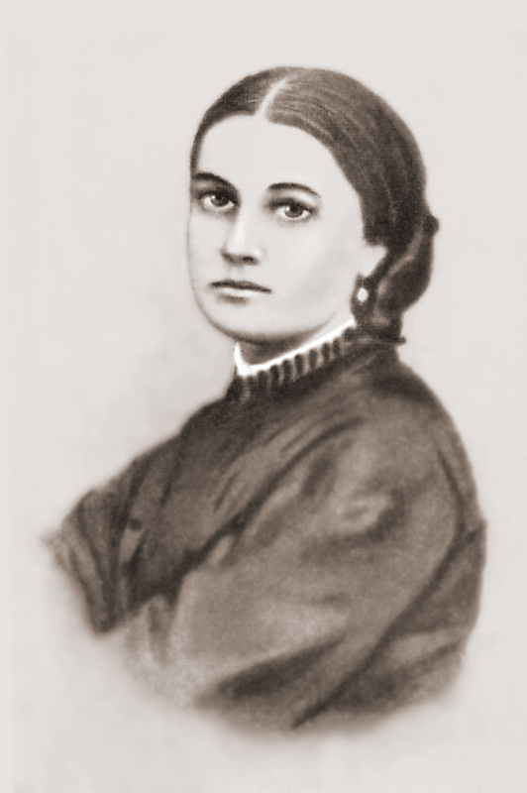
Листая
жизни страницы…

Детство.
Мария Александровна Вилинская (писат.псевд. Марко Вовчок) родилась в России в 1833 году в процветающей дворянской семье Орловской губернии. Мать Марии помещица Прасковья Петровна была женщиной высокообразованной и музыкально одаренной, красиво пела, умело вела светские беседы и любила изысканно одеваться. Находясь под большим влиянием матери, будущая писательница переняла и любовь к музыке, и дар художественного слова, и лишь красивые наряды оставляли юную Марию равнодушной. Всю свою жизнь она предпочитала строгий стиль и в нарядах, и в прическе, и вместо легкомысленного чтива выбирала познавательные книги по истории, естественным наукам, изучала иностранные языки, которые давались ей на удивление легко. За свою жизнь Маша освоила их около десятка.
По воспоминаниям младшего брата Дмитрия, «ещё с юношеских лет сестра стремилась к науке, не имела желания модничать, всегда одевалась просто, причёсывалась без причуд, ровно и косы укладывала короной, и это осталось у неё на всю жизнь».
Когда девочке исполнилось семь, не стало ее отца, а мать, оставшись с двумя маленькими детьми на руках, вскоре вновь вышла замуж. Отчим оказался жестоким тираном, который издевался не только над своими крепостными, но и над женой и приемными детьми. И мать желая уберечь своих детей от издевательств, отправила их к родственникам. Так по чужим домам и росла будущая писательница, по-прежнему занимаясь музыкой, много читая. Дядья и тетки на ее образование денег не жалели, нанимая гувернанток и учителей.
5

Пансион.
Позже 12-летнюю Марию определили в Харьковский пансион благородных девиц. В этом учреждении девушек учили вести себя в светском обществе, говорить по-французски, танцевать модные танцы, играть на фортепиано. Однако любознательная девушка в свободное время много работала над собой, читала классическую литературу, изучала языки, в частности, самостоятельно овладела польским.
Её подруга по пансиону Людмила Ожигина писала в воспоминаниях:
«Я помню крепкую, хорошенькую девушку. У неё был открытый взгляд, она держала себя просто и непринуждённо, и это отличало её от всех остальных. Кроме того, у неё были роскошные русые косы, которые она часто, вопреки правилам пансиона, носила спущенными…»
Первое замужество и писательский дебют.
Окончив пансион, Маша снова оказывается на попечении у своих родственников, так как отчим, ко всему прочему, будучи картежным игроком и пьяницей, уже пропил и проиграл не только свое собственное имение, но и состояние жены. Опеку над племянницей берет богатая тётка Екатерина Петровна Мардовина. Именно в доме тетушки будущая писательница познакомилась с интереснейшими творческими людьми, в частности родителями Д. И. Писарева (впоследствии — выдающегося критика и близкого друга писательницы), писателями и фольклористами Павлом Якушкиным и Николаем Лесковым, а также со своим будущим супругом - украинским фольклористом и этнографом Афанасием Марковичем, сыном обедневшего помещика. За него восемнадцатилетняя Мария вышла замуж вопреки неодобрению тётушки, лишившись её финансовой помощи.
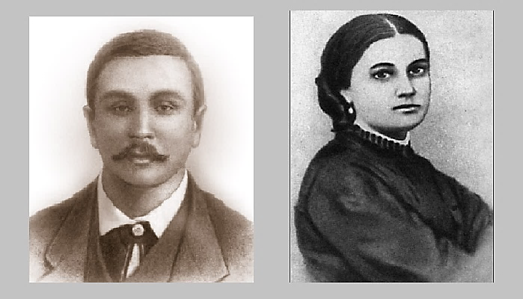
Афанасий Маркович Мария Вилинская
6

Теперь она, мужняя жена, сопровождала своего избранника в фольклорных экспедициях, где совершенствовала знание языка, на котором будут написаны многие ее произведения. А также, живя с Марковичем, она впервые познала настоящую нужду – частенько им с Афанасием приходилось перебиваться с хлеба на квас. Ко всему Мария успела забеременеть и родить маленькую дочь, которая умерла во младенчестве, а позже - сына Богдана. Молодая мама с большой заботой растила своего малыша и одновременно пробовала себя в литературе.
Написанные в те годы рассказы молодой писательницы были настолько хороши, что супруг решил отправить их своему другу Пантелеймону Кулишу – владельцу типографии в Петербурге. Так десять произведений и составили первую книгу «Народных рассказов», подписанных псевдонимом Марко Вовчок. По семейному преданию Вилинских, псевдоним возник от имени основателя рода – казака Марка, прозванного Вовком. К слову сказать, в то время издатель даже не догадывался, что эти рассказы написаны женщиной.
Жизнь в Петербурге.
В начале 1859 года Марковичи прибыли в Петербург. Тут Мария попала в круг таких литераторов, как Т. Шевченко, И. Тургенев, Н. Некрасов, А. Плещеев, А. Писемский, польский поэт и драматург Эдуард Желиговский. По-дружески принял писательницу также кружок украинских культурных деятелей.
Крепкая дружба возникла у Марии с Тарасом Шевченко. Её «Народные рассказы» пришлись Шевченко по душе, так как своей антикрепостнической направленностью они были созвучны его произведениям. Шевченко подарил Марии Александровне золотой браслет, купленный в складчину, которым она дорожила превыше всего и, закладывая в трудные моменты жизни, выкупала потом в первую очередь. Также он подарил ей «Кобзарь» с надписью: «Моей единственной дочке Марусе Маркович и родной, и крёстный отец Тарас Шевченко» и элегию «Марко Вовчку. На память 24 января 1859 г.». Кроме того, его поэма «Сон» («На панщині пшеницю жала…») также посвящена Марко Вовчок, которая в свою очередь посвятила Шевченко свою «Институтку».

7

За границей.
В 1859 году Марко Вовчок со своим сыном Богданом в сопровождении Ивана Тургенева выезжает за границу, имея намерения наладить творческие и издательские связи. Пребывая в Берлине, Дрездене, Париже, Риме, Женеве, Лондоне, Марко Вовчок много читает, учит немецкий язык, переписывается с многими писателями, интересуется общественными и литературными новостями. Иван Тургенев в Париже ввел Марию в салон Полины Виардо, познакомил с Густавом Флобером, Проспером Мериме, а также с издателем и писателем Пьером-Жулем Етцелем. Отношения, с которым начинались как романтические, позже перешедшие в деловое сотрудничество на 40 лет. Именно столько Мария была сотрудником журнала «Magasin d`Education et de Recreation». А также сам Жуль Верн подарил Марко Вовчок эксклюзив на свои переводы на русский язык, и она перевела 15 романов, знаменитого француза, подписывая их псевдонимом «Лобач», фамилией последнего своего мужа.
Живя в Париже, Марко Вовчок много пишет: к тому времени она уже освоила более десяти языков. А ее знаменитая повесть «Маруся» будет удостоена награды Французской академии. В Париже Мария учредит первый французский детский журнал, и будет писать первые рассказы детям Франции.
В этот период брак Марковичей разрушит 23-летний Александр Пассек, страстно увлёкшийся Марией вопреки гневу матушки. Мария ответила юноше взаимностью, и Афанасий Маркович, узнав об измене, навсегда покинул жену и сына. Вместе с Александром Мария переехала в Италию, где начала жить с ним в гражданском браке. Потом, в 1866 году, после командировки в Англию, у Александра началась скоротечная чахотка и вскоре он умер в возрасте 30 лет. Долгом Марии было отвезти тело Пассека на родину. Она заказала свинцовый гроб и через Париж и Петербург доставила тело покойного родным.
Возвращение в Россию.
Мария Александровна стала вести затворнический образ жизни. В 1867 году она вернулась в Россию. Однако через некоторое время она встретилась со своим троюродным братом Дмитрием Писаревым и скоро стала новым объектом его страсти. Вскоре они вместе с сыном и Писаревым поселились в доме Лопатина. Летом 1868 года они вместе отправились к Рижскому заливу на морские купания, чтобы поправить здоровье Дмитрия. Но 17 июля он утонул.
8

В свете из-за двух трагических смертей её возлюбленных за Марией прочно закрепилась репутация сердцеедки и «черной вдовы». К тому же многие мужчины в её окружении под действием невероятной харизмы статной писательницы и её пленительных черных глаз, снедаемые жгучим желанием владеть ею, часто проявляли неприкрытое восхищение и знак внимания, но, отвергнутые и униженные, совершали глупости – попытки самоубийства, распускали слухи, впадали в депрессии, разрушали свои семьи.
Второй брак и жизнь на Кавказе.
Летом в поместье Львовых в Митино на Полтавщине сын Богдан представил матери приехавших погостить приятелей, среди которых был молодой офицер, выпускник Морского училища Михаил Лобач-Жученко. Он и Мария понравились друг другу, и через несколько лет они поженились. С ним она обрела счастье и покой и провела 30 спокойных лет своей жизни. Мужа часто переводили по службе из одного места в другое. Семь лет Марко Вовчок провела с ним на Кавказе. Лишь поселившись в Нальчике, в маленьком домике с прекрасным садом, Вовчок снова берется за перо и издает полное собрание своих сочинений – а их за годы накопилось немало!
В последние дни жизни она работала над повестью «Гайдамаки». 28 июля (10 августа) 1907 она умерла, сидя в саду. Там она и была похоронена под её любимой грушей, как она завещала мужу.
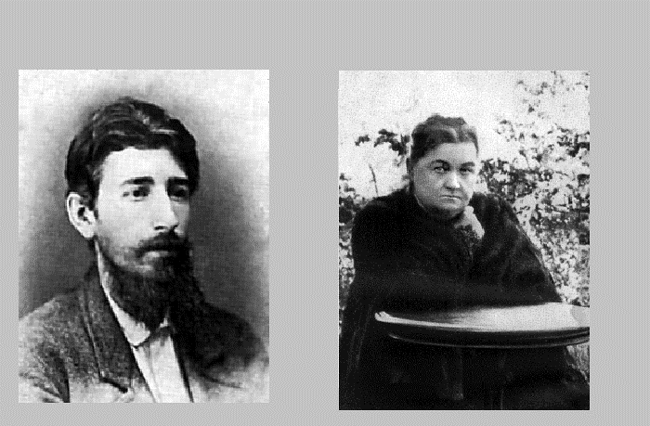
Михаил Лобач Марко Вовчок
9

Муж писательницы, Михаил, обустроил усадьбу в Нальчике под мемориальный дом-музей в честь жены. И на сегодняшний день там хранятся личные вещи знаменитой писательницы, книги, фотографии и документы, рассказывающие не только о ней, но и о тех, кто любил ее и писал ей всю жизнь: Иване Тургеневе, Дмитрии Писареве, Тарасе Шевченко…
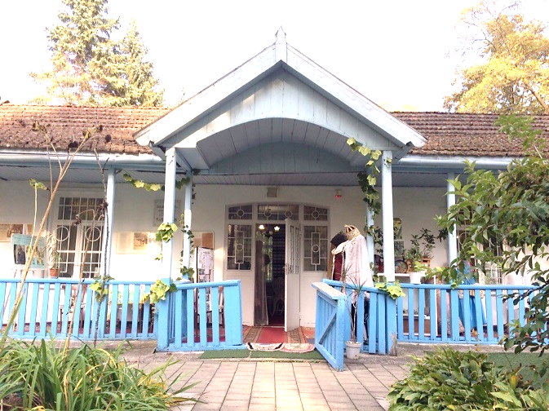 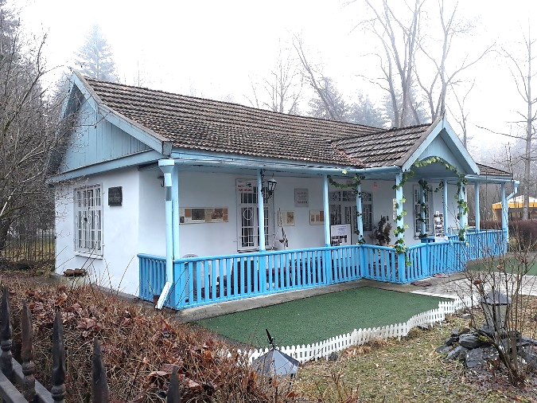
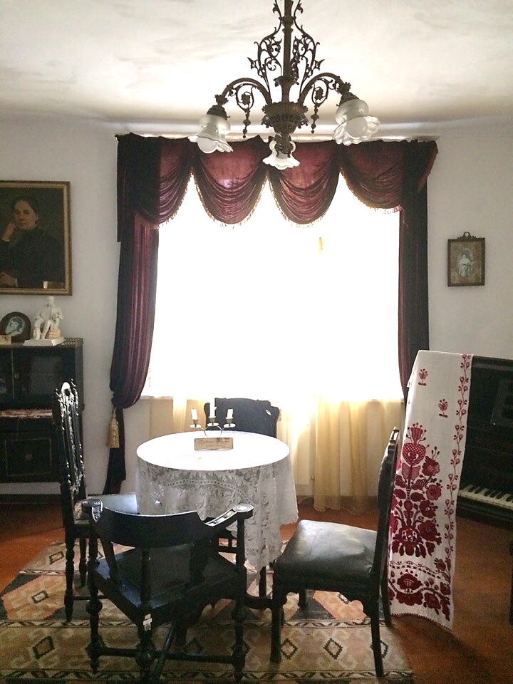 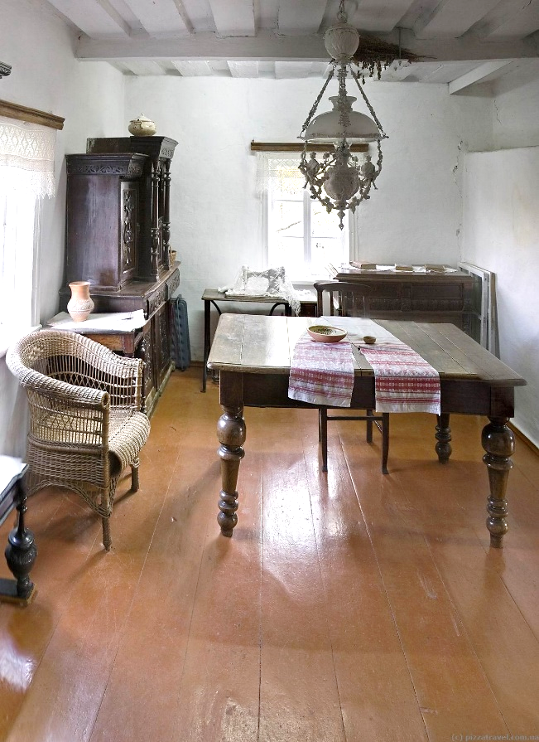
10
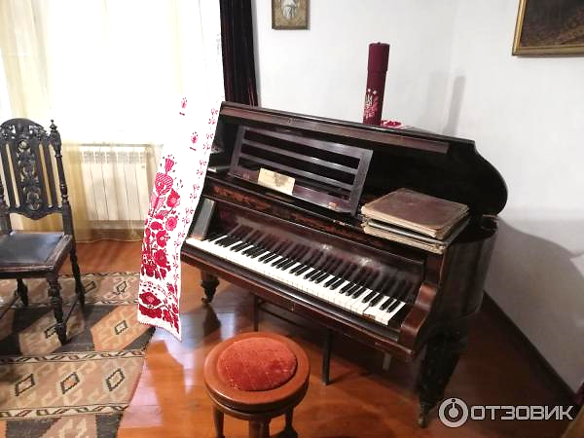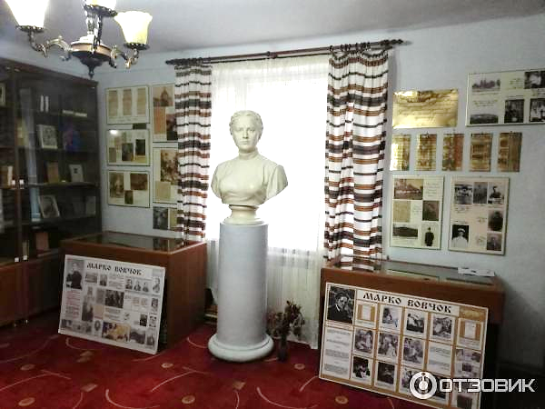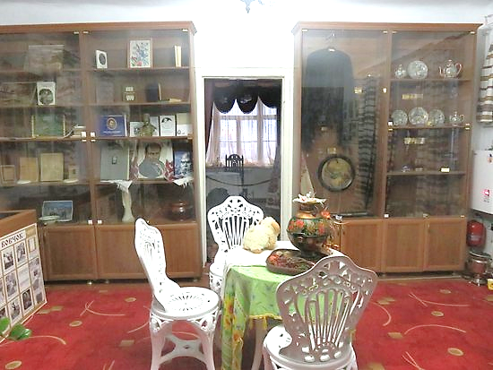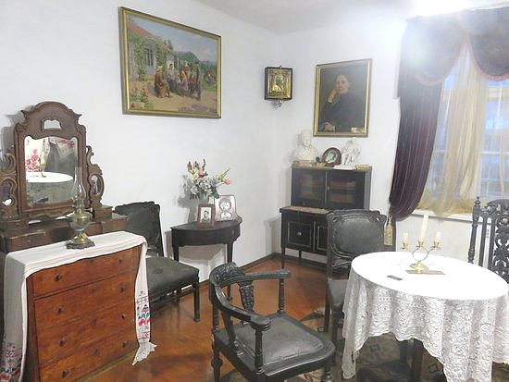

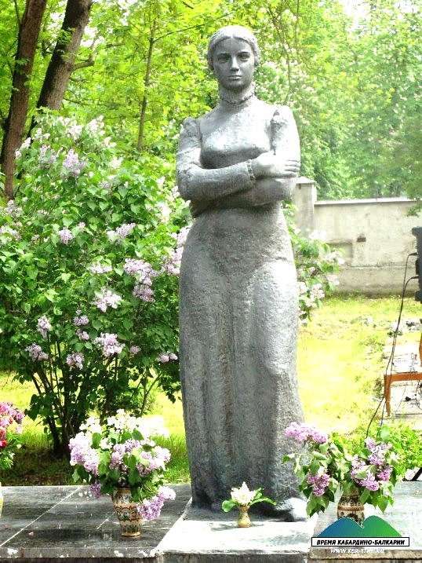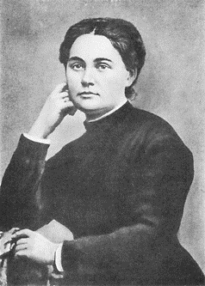

11
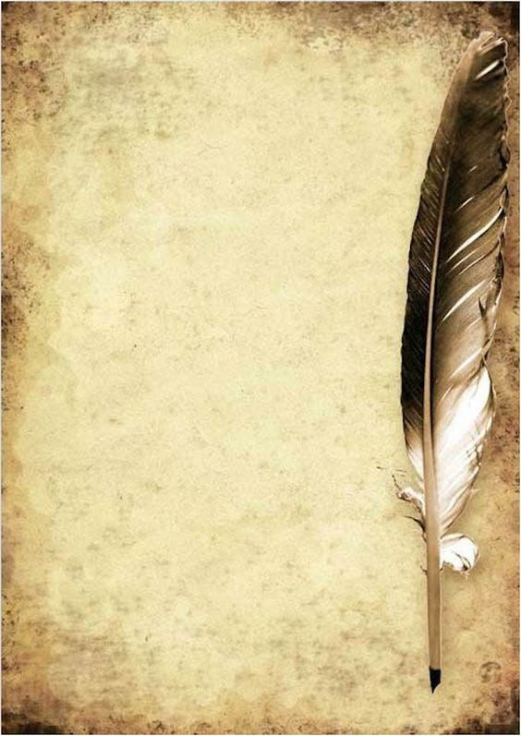

Портрет
Марии Вилинской
в воспоминаниях современников

«Высокая, статная, с роскошной каштановой косой, которую укладывала короной вокруг головы, с необычайно глубокими, прекрасными серыми глазами. Она была заметна в орловском товариществе, и, хотя не имела никакого приданого и жила в доме своего дяди как «бедная родственница», ей не недоставало женихов».
(Николай Лесков)
* * *
"В начале знакомства она производила на вас такое впечатление, что казалось, и не найти такой симпатичной душевной женщины: как она понимает вас, как сочувствует вам во всем. Но мало-помалу, в этом симпатичнейшем и задушевнейшем существе сказывалась немалая доля коварства… "
(А.М.Скабичевский, критик)
* * *
«Я помню крепкую, хорошенькую девушку. У неё был открытый взгляд, она держала себя просто и непринуждённо, и это отличало её от всех остальных. Кроме того, у неё были роскошные русые косы, которые она часто, вопреки правилам пансиона, носила спущенными…»
(Людмила Ожигина, подруга по пансионату)
12

«Ещё с юношеских лет сестра стремилась к науке, не имела желания модничать, всегда одевалась просто, причёсывалась без причуд, ровно и косы укладывала короной, и это осталось у неё на всю жизнь».
(из воспоминаний младшего брата Дмитрия)
* * *
«Была украшением и основным центром небольшой группы малороссов, что сплотились тогда в Петербурге и восхищались ее произведениями».
(Иван Тургенев)
* * *
«Милая, хорошая моя Маша!.. …люби ты меня, а уж я тебя так люблю, и еще так буду любить, что тебе, конечно, не будет холодно и тоскливо жить на свете. Милая, как мы с тобой можем весело работать и умно наслаждаться. Ты только приезжай…».
(Дмитрий Писарев, из писем)

«У меня такое большое и такое упорное желание тебе нравиться, что под влиянием этого желания самые резкие черты моего ума и моего характера смогут подвергнуться самым прочным и самым глубоким изменениям… Вся моя жизнь и вся моя душа открыты и чисты перед тобою…».
(Дмитрий Писарев, из писем)

13
Память о писательнице
- В 2008 году была выпущена почтовая марка Украины, посвященная Вовчок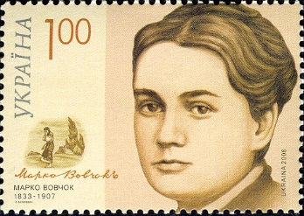
- Улицы имени Марко Вовчок в городах Киев, Львов, Днепр, Сумы, Нальчик.
- Дом в селе Александровское, в котором (1889—1906) жила писательница — памятник культурного наследия[11]
- Дом-музей, в котором похоронена Марко Вовчок (Нальчик)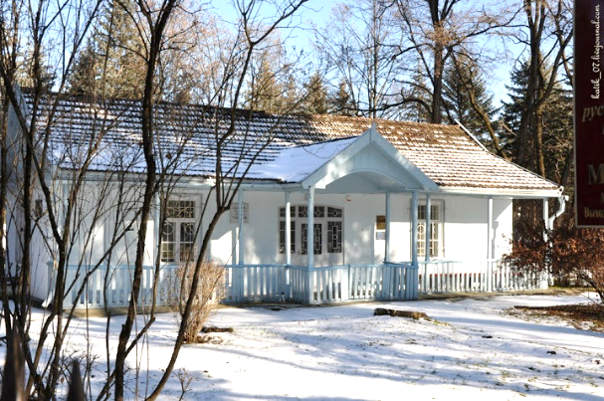
- Памятник Марко Вовчок в Нальчике, открытый 4 августа 1978 года.
Автор скульптуры — украинский скульптор В. Фещенко
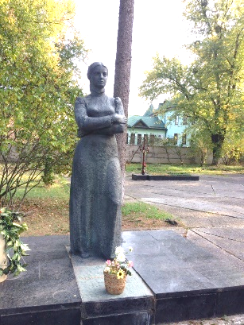
- Памятник Марко Вовчок в Немирове
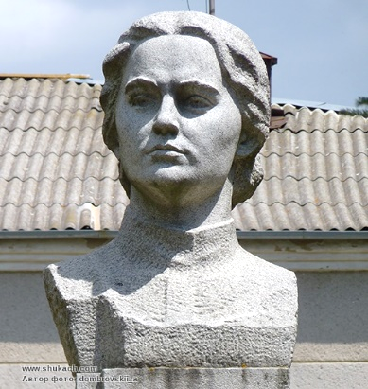
14

Азовский берег – берег дружбы:
ежегодный международный конкурс-фестиваль
поэзии и поэтических переводов «Берега дружбы»
в Неклиновском районе
В России много веков назад сложилась традиция дружбы и уважительного отношения к культуре и традициям славянских народов. С 2010 года ежегодно на территории Неклиновского района с целью укрепления духовного братства и развития сотруднических связей проходит Международный фестиваль национальных культур «Берега дружбы», на который приезжают гости из разных уголков России, Украины, Белоруссии.
«Берега дружбы» - проект по сближению славянских поэтов, прозаиков, переводчиков, где происходит тесное и творческое общение между литературными объединениями разных стран, между людьми разных возрастов и профессий, но увлеченных благородным делом – восстановлением единства славянских народов.
19 июня 2017 года в рамках фестиваля решением Собрания Депутатов Неклиновского района Краснодесантскому отделу библиотеки было присвоено имя русско-украинской писательницы Марко Вовчок.
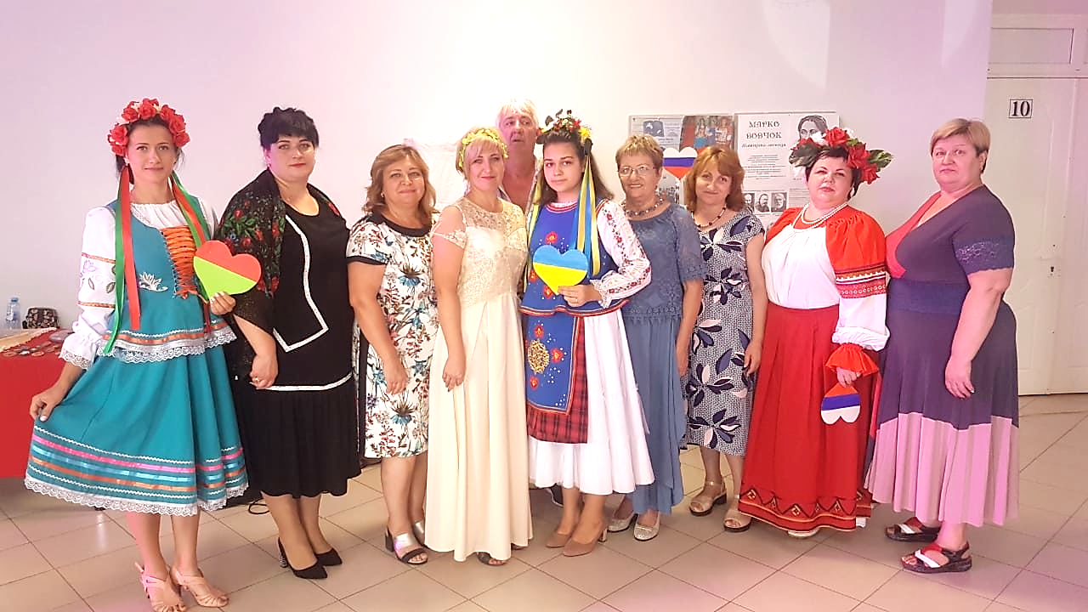
15

Библиотека с гордостью носит своё имя, знакомит читателей с историей жизни и творчества писательницы, её вкладом в литературное наследие России и Украины, пробуждает интерес к её произведениям и произведениям славянских народов, активно участвует в ежегодном фестивале «Берега дружбы» и сама является площадкой для его прохождения.
За этот небольшой по историческим меркам срок в стенах библиотеки и за её пределами сотрудниками была проведена сложная и масштабная работа. В читальном зале учреждения создан уголок писательницы, содержащий биографические материалы, портреты, иллюстрации, буклеты, брошюры и книжную выставку, постоянно пополняемую новыми экземплярами. Так же в библиотеке оформлен постоянно действующий стенд, посвященный жизни и творчеству писательницы. Наряду с этим библиотека активно сотрудничает с домом- музеем М. Вовчок в г. Нальчик.
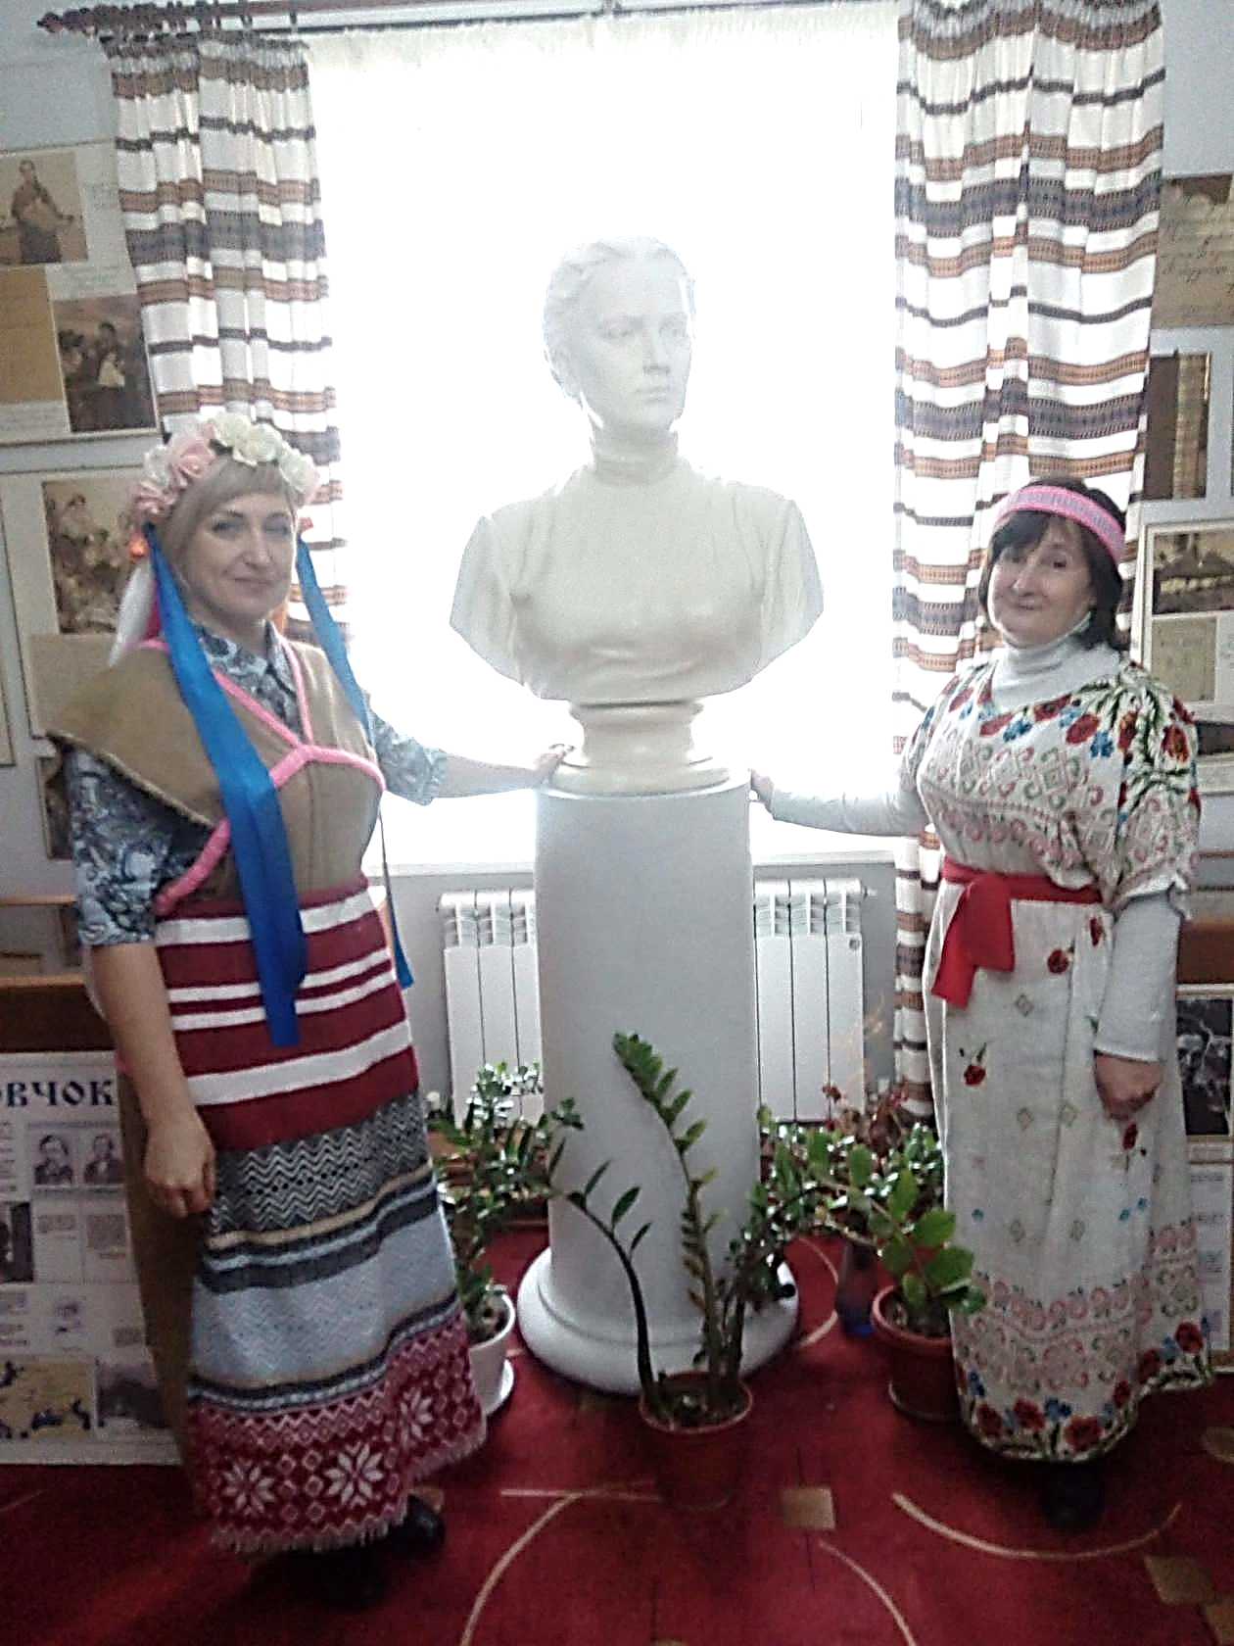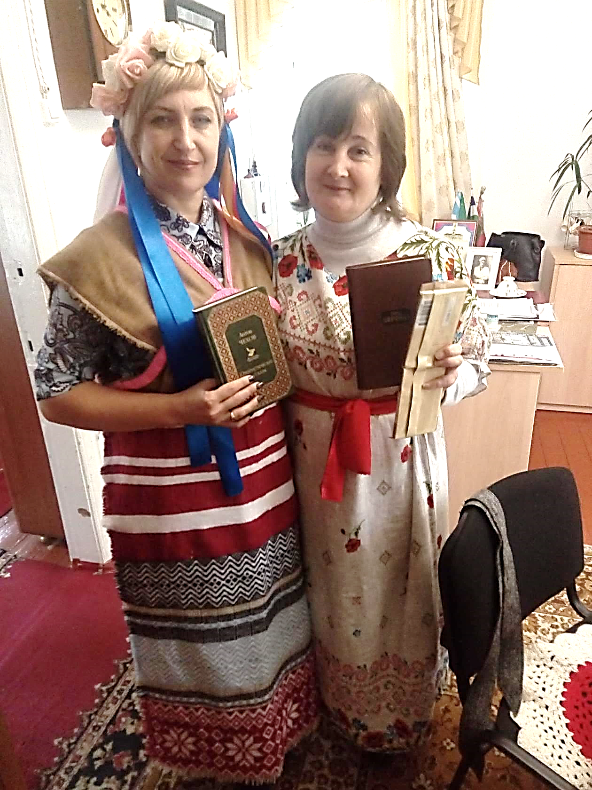
Любая новая встреча в библиотеке, приуроченная к фестивалю – это начало доброй и крепкой дружбы, а также плодотворной работы, ведь для собравшихся название «Берега дружбы» - не просто слова, а часть жизни и сознания, активный обмен опытом и культурным наследием, плодотворная работа, новые идеи, творческое и интеллектуальное развитие. Это трудоёмкая работа, которая помогает в непростой обстановке поддерживать мир и согласие между народами, сохранять их традиции и культуру слова, делиться наследием и

16

новым творчеством, ставя его превыше всего сущего. А главное, это уникальное культурное событие, позволяющее открывать новые таланты – с каждым годом всё больше и больше «Берега дружбы» привлекают в библиотеку новых участников, молодых талантливых людей, позволяя раскрыть свой творческий потенциал не только на местном, но и на международном уровне.
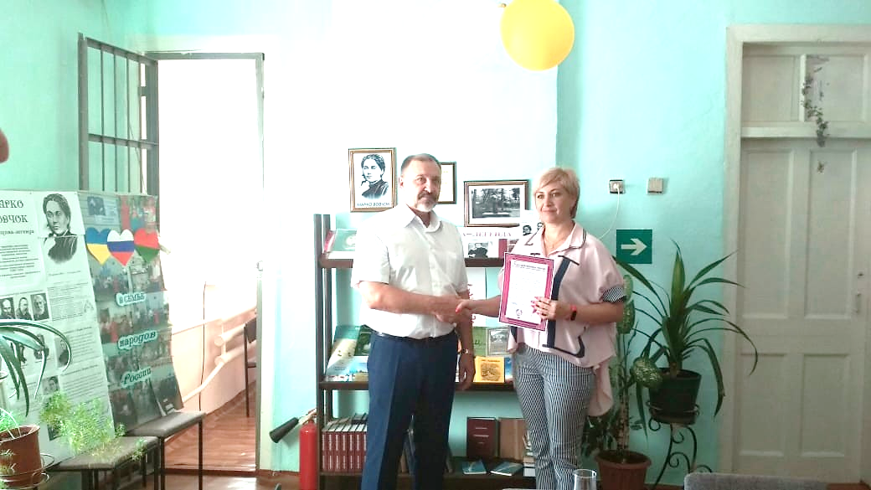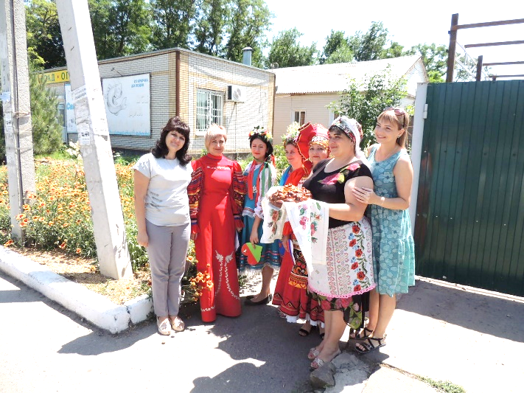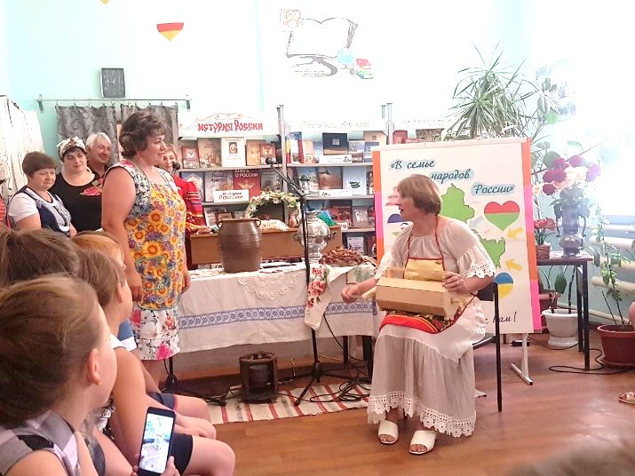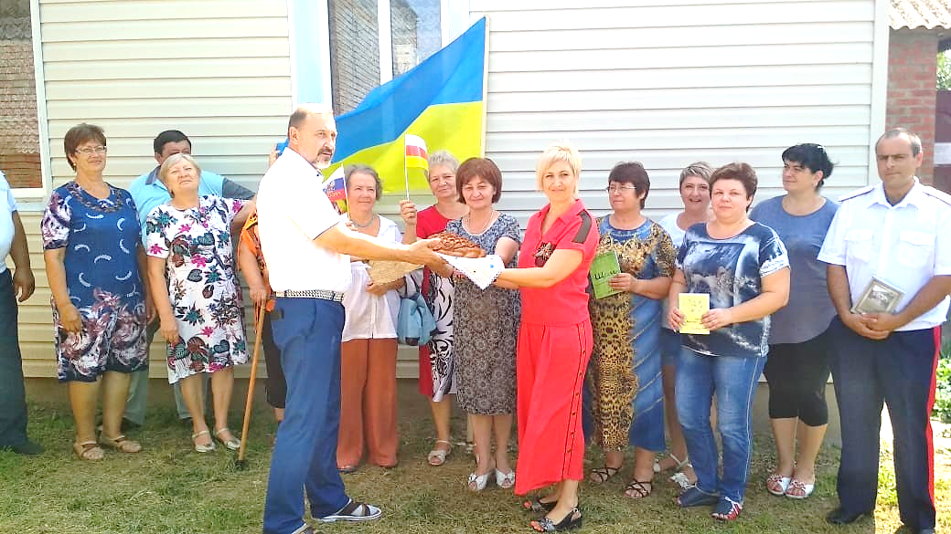
17

